Год без «Мрії»


Оригинальная статья
2023-02-28
4 мин. на чтение

27 февраля 2022 года, в ходе ожесточенных боёв на аэродроме Гостомеля под Киевом был уничтожен легендарный самолет Ан-225 "Мрия".
В настоящее время руководство ГП "Антонов" уверяет, что планирует восстанавливать самолёт. По предварительным подсчетам "Укроборонпрома" для этого необходимо более $3 млрд и около 5 лет работы. 7 ноября 2022 года генеральный директор ГП "Антонов" Евгений Гаврилов также заявил о начале строительства второго самолета Ан-225. По его словам, новый самолет уже готов на 30%.
Сразу после уничтожения самолета в «Укроборонпроме» называли цифры в $3 млрд, в мае цена восстановления «снизилась» до $800 миллионов — такую сумму назвал президент Украины Владимир Зеленский.
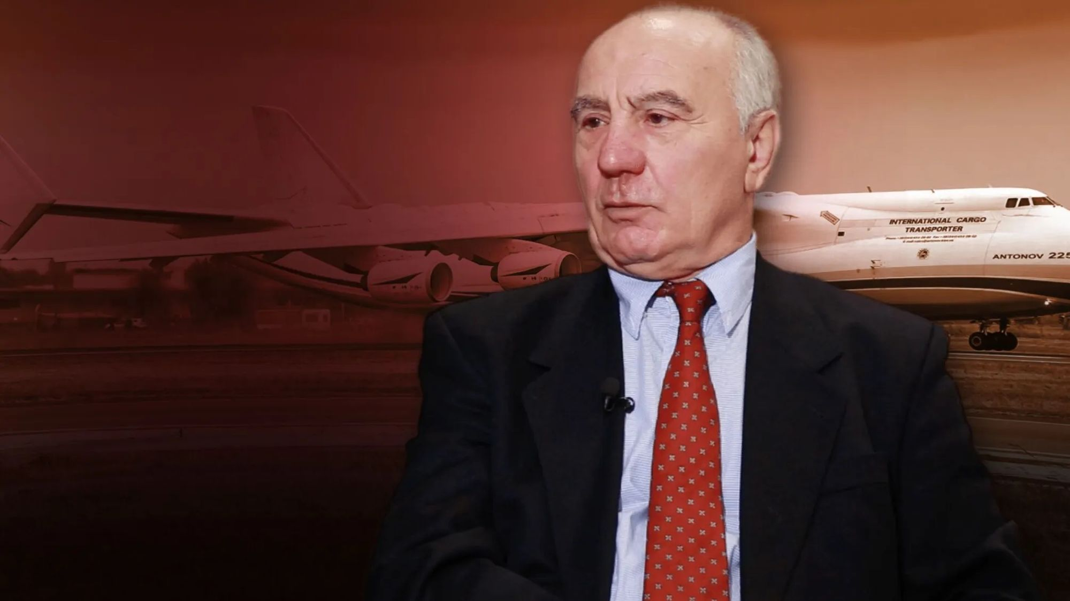
Один из конструкторов Ан-225 — Анатолий Вовнянко — следующим образом высказался о перспективах восстановления уничтоженного самолёта:
"Цифры, которые они называют, не лезут ни в какие ворота. Сначала говорили, что им нужно 3 миллиарда для того, чтобы построить новую "Мрию", и что эти деньги мы взыщем с россиян. Затем они вложили в уста президента Зеленского, что нужно как минимум 800 миллионов долларов, чтобы отстроить "Мрию". Потом начал выступать я и другие эксперты из тех, кто хоть немного разбирается в экономике и самолетостроении, что она, эта "Мрия" никому не нужна, потому что никогда эти деньги не отобьются. И вот последние заявления Гаврилова о том, что нужно минимум 500 миллионов евро, уже немного съезжают к реальной цифре, но все равно на этом хотят очень сильно подзаработать".
По первой оценке Вовнянко, сделанной сразу после того, как показали уничтоженную "Мрию", когда было еще неизвестно, какие фрагменты самолета уцелели, на восстановление авиалегенды необходимо от 150 до 190 млн долларов. По уточненной оценке, с учетом уцелевших частей – около 100 млн долларов. Таким образом, смета "Антонова" завышена по меньшей мере в 5 раз.
"Там столько тунеядцев сверху сидит, что они уже, видимо, и поделили эти деньги", – подытожил авиаконструктор.
Рассчитывать на восстановление легендарного самолёта не стоит, так как у нас имеется наглядный пример "строительства" второго самолета Ан-225, вокруг которого годами ведутся одни лишь разговоры и превратившегося в удобную "погремушку" для пиара.
Гендиректор предприятия Дмитрий Кива обещал ещё в 2012 году, что второй Ан-225 будет готов к эксплуатации через 2-3 года. "Собственными средствами строительство "Мрии" мы не потянем, но сейчас идут переговоры с заказчиками, и есть желающие ее купить. Поэтому не исключено, что через два-три года в небо взлетит вторая "Мрия", — сказал он. Вскоре Дмитрия Киву сняли с должности и уволили с предприятия.
А в 2016 году тогдашнему президенту ГП «Антонов» Андрею Коцюбе тоже очень хотелось попиариться, поэтому он заявлял, что Украина надеется привлечь $500 млн инвестиций из Китая, чтобы завершить обновленную версию самого большого самолета в мире. Для этого нашли никому не известную контору из Гонконга и подписали меморандум. Коцюбы тогда также заявил, что может понадобится около пяти лет, чтобы закончить самолет. Почти год Коцюба и прочие чиновники из ГП «Антонов» повторяли эти мантры с экранов ТВ и в СМИ. Правда, как выяснилось позже, в Китае ничего не знали об этом.
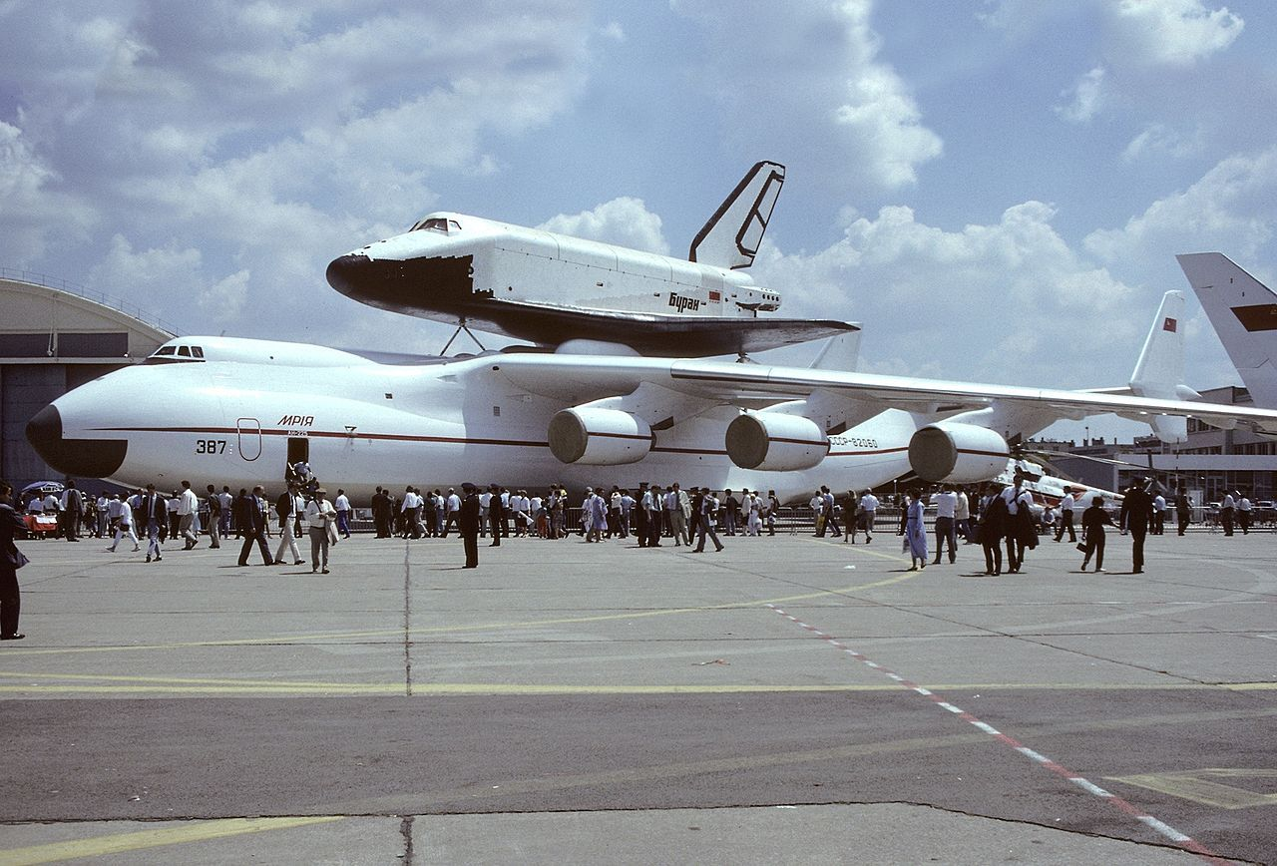
Напомним нашим читателям, что Ан-225 создавался как самолёт, предназначенный для решения узкого круга уникальных транспортных задач. Основным назначением тяжёлого транспортного самолёта была перевозка различных компонентов ракеты-носителя и многоразового космического корабля «Буран» от места производства и сборки к месту запуска. Также существовала важная задача доставки космического челнока на космодром в случае приземления его на запасных аэродромах.
Кроме того, предполагалось использование Ан-225 в качестве первой ступени системы воздушного старта космического корабля, что требовало от самолёта грузоподъёмности не менее 250 тонн. Также особенности конструкции давали возможность в дальнейшем использовать его как сверхтяжёлый транспортный самолёт для перевозки крупногабаритных грузов.
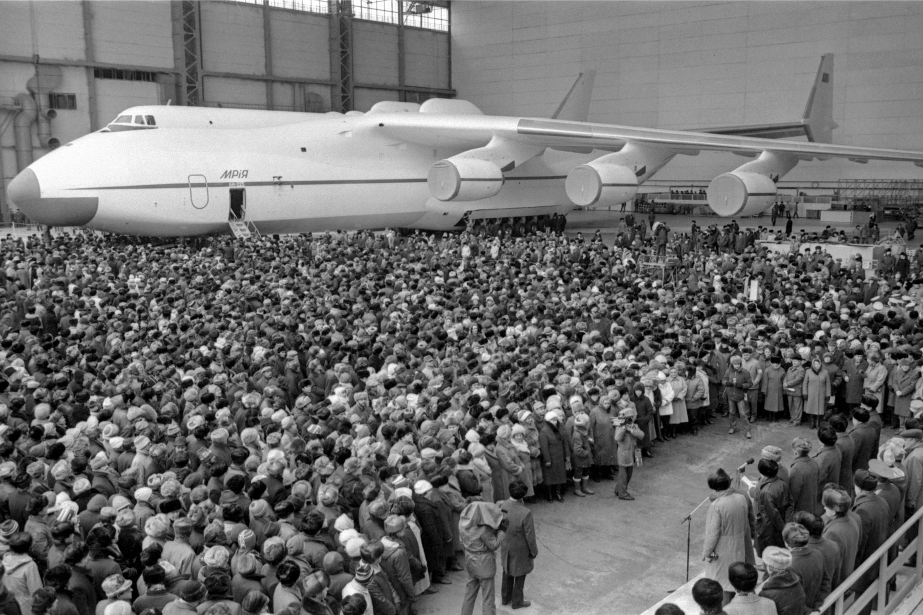
Самолёт стал воплощение инженерной мысли и труда тысяч сотрудников ведущих авиационных предприятий СССР, в частности:
◾️ Киевский механический завод (КМЗ) / ОКБ имени О. К. Антонова — произведены большая часть новых узлов, небольших деталей фюзеляжа и деталей систем, обтекатели и зализы, носовая часть центроплана и другие, а также заводом осуществлялась итоговая сборка самолёта;
◾️ «Ульяновский авиационно-промышленный комплекс» (УАПК) — произведены новые крупногабаритные фрезерованные силовые шпангоуты, низинки и кронштейны фюзеляжа, некоторые серийные узлы и детали самолёта;
◾️ «Ташкентское авиационное производственное объединение имени В. П. Чкалова» (ТАПОиЧ) — произведены новые центральные части крыльев с закрылками и концевые (отъёмные) части крыльев — серийные консоли от Ан-124;
◾️ «Киевское авиационное производственное объединение» (КиАПО) — произведены носовая часть фюзеляжа, крепления передних стоек шасси, новое горизонтальное и вертикальное оперение, пилоны и капоты двигателей, шарико-винтовые механизмы для передних стоек фюзеляжа;
◾️ «Московский институт электромеханики и автоматики» (МИЭА) — произведен комплекс управления самолётом А-825М;
◾️ «Запорожский моторостроительный завод» (Моторный завод № 29) — произведены серийные двигатели Д-18Т;
◾️ Горьковский «Гидромаш» — произведены шасси самолёта;
◾️ «Воронежский авиационный завод» — выполнена специализированная покраска полиуретановой краской (в Киев привлечены специалисты из Воронежа).
Первый полёт Ан-225 совершил 21 декабря 1988 года. Самолет был уникальным в своём роде и за десятилетия своих полётов установил 260 мировых рекордов. Но противоречия, беспощадная конкуренция и кровавая борьба между капиталистическими державами уничтожили доставшуюся нам в наследство советскую мечту о мирном небе.
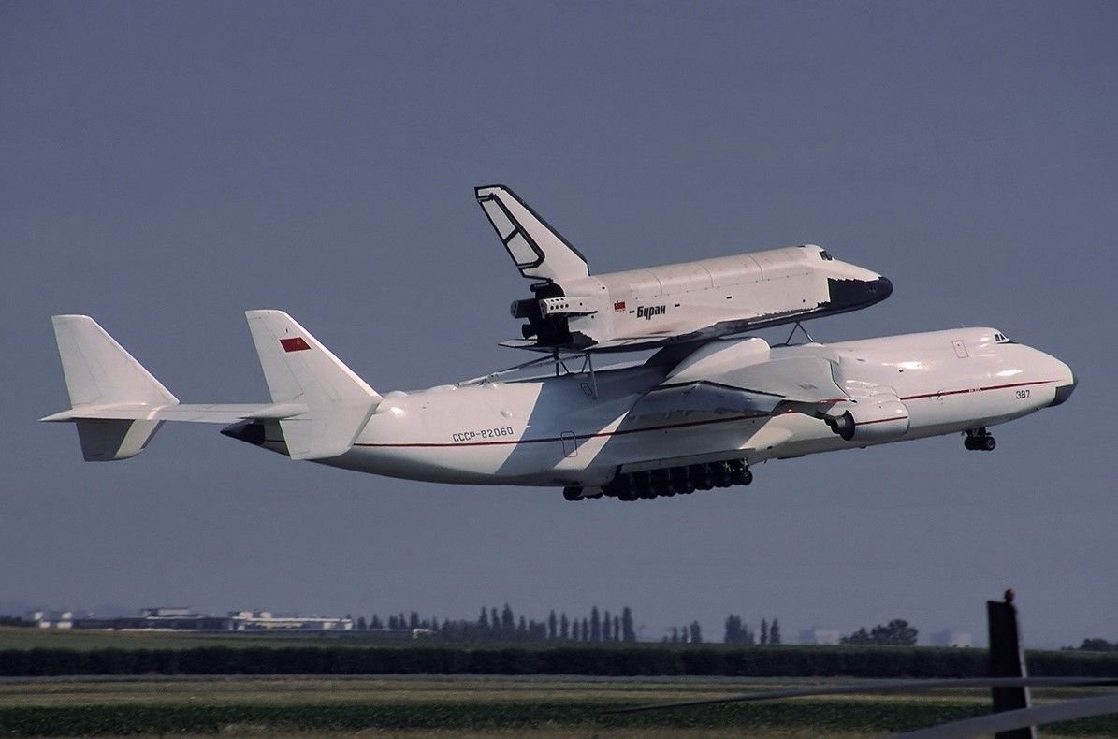

Оригинальная статья

